新疆维吾尔自治区矿产资源补偿费
征收管理信息系统

项

目

方

案

新疆瑞图信息技术有限公司
2013年9月
目录
1. 引言 3
1.1 编写目的 3
1.2 项目细则 3
1.3 产品范围 3
1.4 参考文献 3
2. 综合描述 4
2.1 产品的状况 4
2.2 产品的功能 5
2.3 用户类和特性 5
2.4 运行环境 6
支持软件 7
3. 外部接口需求 8
3.1 用户界面 8
3.2 硬件接口 9
3.3 软件接口 11
4. 系统功能需求 12
4.1 激励／响应序列 12
4.2 输入／输出数据 13
4.3 功能需求小结 15
5. 其它非功能需求 18
5.1 安全措施需求 18
5.2 软件质量属性 19
6. 计算方式 20
7. 待定问题列表 22

引言
针对自治区内所有煤炭企业所缴纳的“煤炭特别调节费”进行统一化，透明化的收取，对《矿产资源补偿费征收管理信息系统》（以下简称《矿补费系统》）中植入“新疆维吾尔自治区煤炭资源地方经济发展费收费程序”的进行前期分析。本方案包括相关新疆维吾尔自治区煤炭资源地方经济发展费征收方式方法以及与《矿补费系统》相结合的相关技术分析。

编写目的
本报告是针对在由新疆瑞图信息技术有限公司研发的《矿补费系统》中植入新疆维吾尔自治区煤炭资源地方经济发展费的征收程序需要的相关数据规格以及对原有《矿补费系统》的功能修正以及对于机打票据的详尽升级方案。把《矿补费系统》功能多元化，成为新疆国土上功能设计范围广，计算准确的系统征收系统。

项目细则
该任务由新疆维吾尔自治区国土资源厅征收管理办公室通过目前的征收形势以及电子政务的发展方向提出。为做好自治区煤炭资源地方经济发展费的征收管理工作，根据自治区人民政府《关于征收煤炭资源地方经济发展费的通知》（新政发[2011]103号）的规定，按照新疆维吾尔自治财政厅印发《关于新疆维吾尔自治区煤炭资源地方经济发展费征收管理使用办法》的通知中的《新疆维吾尔自治区煤炭资源地方经济发展费征收使用管理办法》进行针对自治区煤炭资源地方经济发展费征收管理植入《新疆维吾尔自治区矿产资源补偿费征收管理信息系统》的需求分析。

产品范围
新版新疆维吾尔自治区国土资源征收管理信息系统分为俩部分，在原有的“矿产资源补偿费征收管理”大模块中需要加入新增机打票据选项，给予用户提供多途径的可选“票据管理”选项。加入的新模块是关于新疆维吾尔自治区煤炭资源地方经济发展费征收，新模块的使用方式和使用规则与矿产资源补偿费征收管理相同，从而达到统一的数据规则。

参考文献
1 关于征收煤炭资源地方经济发展费的通知
2 关于印发《新疆维吾尔自治区煤炭资源地方经济发展费征收使用管理办法》的通知
3 新疆计量测试研究院需求说明书
4 计算机软件开发规范（GB8566-88）
5 计算机软件产品开发文件编制指南（GB8567-88）
6 计算机软件需求说明编制指南（GB9285-88）
7 计算机软件测试文件编制规范（GB9386-88）

综合描述
新版本的《新疆维吾尔自治区矿产资源综合征收管理信息系统》分为矿产资源补偿费征收管理，用户包括自治区行政区划范围内全部正常生产采矿权人；煤炭资源地方经济发展费征收管理，用户包括凡在新疆维吾尔自治区行政区域内开采煤炭资源的企业，除煤炭开采企业在南疆三地州开采煤炭资源。鉴于南疆三地州民用煤短缺煤炭销售价格较高，经济发展水平滞后，煤炭开采企业在南疆三地州开采煤炭资源，免征煤炭资源地方经济发展费。新版本的系统，基于原有的《矿产资源补偿费征收管理系统》的构架之下，用户通过互联网技术进行数据上报，数据留存自治区国土资源厅数据库中，各级国土资源部门通过各自权限调取数据针对企业用户的数据进行审核收费。

产品的状况
新版本的《新疆维吾尔自治区国土资源综合征收管理信息系统》由新疆维吾尔自治区国土资源厅征收管理办公室提出该系统项目，新的《新疆维吾尔自治区矿产资源补偿费征收管理信息系统》是整合了由新疆瑞图信息技术有限公司开发的《新疆维吾尔自治区矿产资源补偿费征收管理信息系统》与《新疆维吾尔自治区煤炭资源地方经济发展费征收管理信息系统》两部分而成。对数据有共享的功能。是一款新型的自主研发的涵盖的数据统计，数据计算，数据分类的综合总计征收管理系统。

产品的功能
《新疆维吾尔自治区国土资源综合征收管理信息系统》整体分为两部分权限：首先是采矿权人权限，该权限的用户上报真实数据留存在新疆维吾尔自治区国土资源厅数据库服务器中。其次是各级国土资源征收管理权限，该权限通过针对采矿权人权限上报的相关数据进行审核，通过审核所辖行政区域范围内的采矿权人上报的数据通过系统计算、分类、汇总来完成整个的征收管理过程。在各级国土资源管理部门中，按照行政区划又分为不同的地州，县市级别来控制数据上报-数据审核-数据统计这一征管过程的公平公开的进行。现阶段只针对新疆维吾尔自治区管辖范围内的矿产资源补偿费以及煤炭资源地方经济发展费两项费用进行征收管理。
在实现系统独立功能的同时，系统能够实现数据多平台共享，与部直报系统，自治区非税系统进行联网设计，在补偿费方面实现与部直报系统对接，能够提供数据实时上报；在煤炭地方经济费方面实现与非税系统统一，实时记录各个地区的煤炭地方经济发展费的收取情况。

用户类和特性
用户分为两大类。
1 采矿权人用户组：倡导由采矿权人企业的相关技术人员汇总相关需要数据自行上报，要求上报数据的界面人性化，富有条理性。在上报的过程中需要按照真实情况予以上报。上报完毕后数据自动留存在新疆维吾尔自治区国土资源厅数据库服务器中。采矿权人用户组的数据按照采矿许可证号码进行区分，互不干涉。
2 国土资源管理部门用户组：针对所辖范围内的采矿权人用户上报的数据进行分类审核，审核的过程包括初审以及复审。审核完毕后针对审核通过的数据进行收费。由于国土资源部门的管理方式以及征收费用的统计模式，故我们在国土资源管理部门用户组添加了两类用户权限
1）地州国土资源管理用户：延续《新疆维吾尔矿产资源补偿费征收管理信息系统》管理模式对下属的国土资源部门进行票据发放，票据缴销，票据作废等功能，以及要视该级管理部门是否存在本级直接征收相关费用的采矿权人用户来开放或者关闭数据审核收费功能。
2）县市国土资源管理用户：针对所辖范围内的采矿权人用户上报的相关数据进行审核，收费，统计等功能。

运行环境
硬件环境
服务器建议配置：
HP主机，2G以上内存，3.6G CPU（双核以上更好），120G SCSI双硬盘镜像，
100M网卡，局域网及DDN专线或宽带、光纤；
客户端基本配置：
只要奔3 1 G，128M内存，10M及以上网卡，32M显存（显卡） 以上均可；
客户端推荐配置：
P4 2.0 以上， 512M内存，100M网卡，ADSL宽带连接， 64M显存（显卡）
软件环境
服务器：
操作系统：Microsoft Windows2003 Server SP2、
数 据 库：MS SQL Server2000 SP4
C#运行环境：Framework 2.0
客户端：
操作系统：win2000以上 C#环境：Framework 2.0 2005报表查看组件，加密狗驱动。

支持软件
服务器：
操作系统：Microsoft Windows2003 Server SP2、
数 据 库：MS SQL Server2000 SP4以上
C# Dot net软件包：FrameWork2.0
客户端：操作系统win2000以上

外部接口需求

用户界面
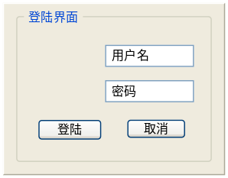
图3-1 系统登录界面
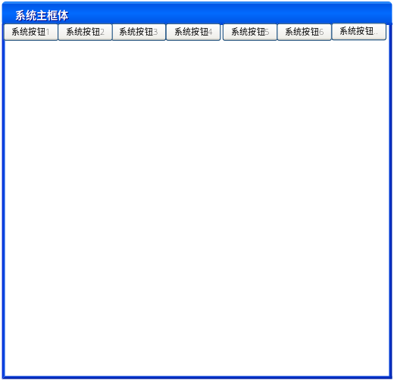
图3-2 系统主界面
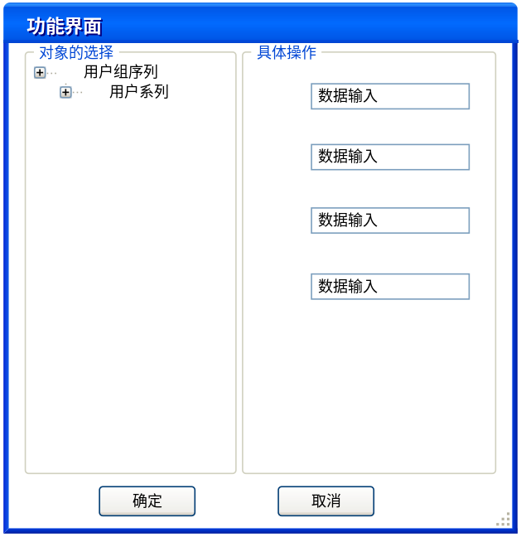
图3-3系统数据输入界面
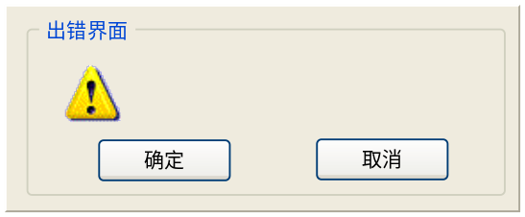
图3-4 系统出错界面
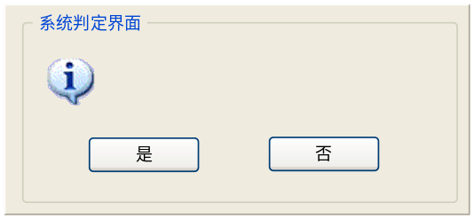
图3-5 系统判定界面
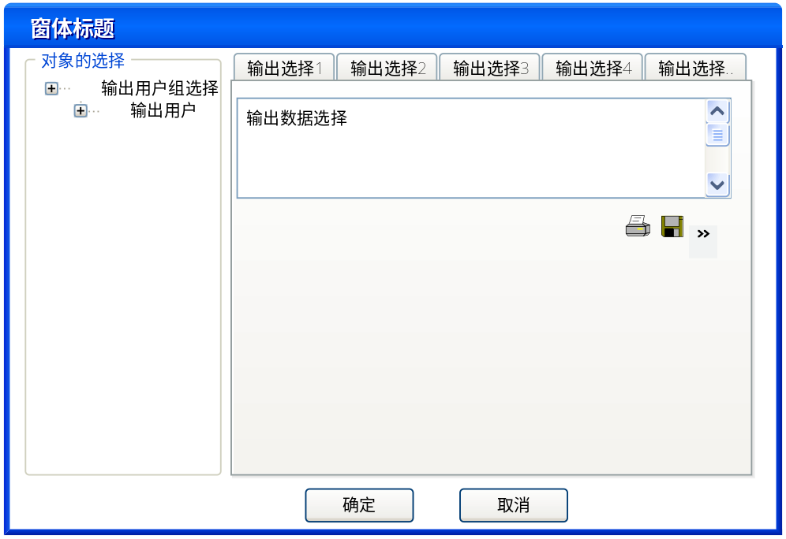
图3-6 输出功能界面
以上6张用户界面图基本涵盖了本系统的界面风格，在这种风格中最重要是按照用户需求制作。该界面是按照用户提出的需求功能进行设计的。风格化功能界面之后按照需求可再次修改。

硬件接口
程序主体所需的外部接口主要是外置硬件加密设备与打印机构成
加密设备通过了该硬件设备加密算法从而实现：
1 程序识别：通过该硬件加密设备实现同类程序的识别，用以实现程序使用的过程中对程序的保护。
2 数据加密：通过该硬件加密设备实现了在用户程序的使用过程中上报的所有数据经过加密处理在以太网上的传输。
3 用户身份识别：通过该硬件加密设备分别进行两步用户身份识别，首先针对用户组，判定后再针对用户组内的单体用户进行二次身份识别。
打印机分担程序中的关键输出作用：
1 报表生成：根据新疆维吾尔自治区国土资源厅征收管理办公室的相关要求生成规定格式的数据表格。
2 票据打印：根据非税票据内容设定直接打印煤炭地方经济发展费以及后期的补偿费专用机打发票进行技术层面准备。

软件接口
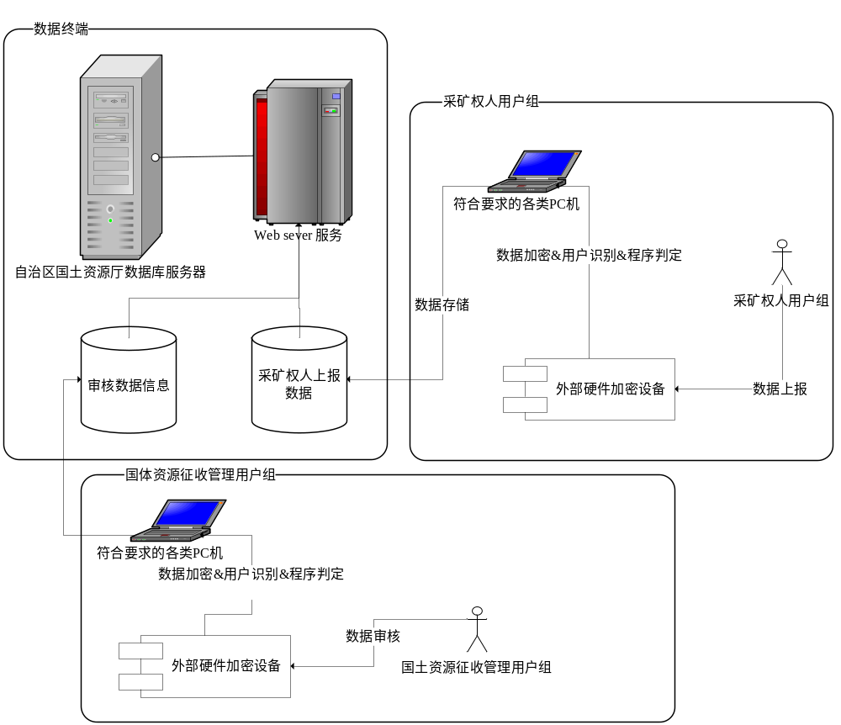 本系统在视窗系统（windows操作系统）下，通过外部硬件加密实现用户登录，在数据库服务器方面采用：
操作系统Microsoft Windows2003 Server SP2
数据库采用MS SQL Server2000 SP4
程序C#运行环境：Framework 2.0的操作系统以及Framework 2.0 2005报表查看组件，外部硬件加密设备驱动。
在数据存储的终端自治区国土资源厅数据库服务器中加入了web sever服务。用以保障数据传输的安全性。

系统功能需求

激励／响应序列
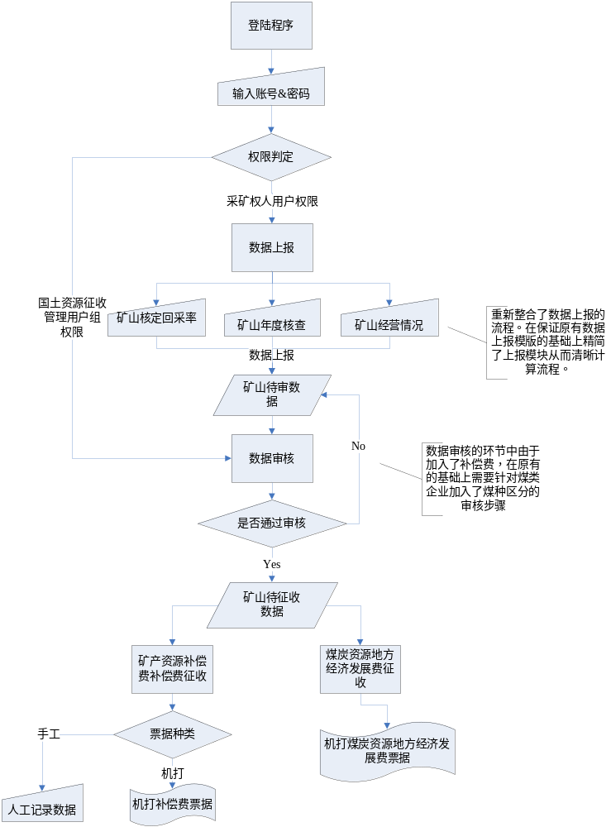图4-1 《新疆维吾尔自治区国土资源综合征收系统》总体程序流程图
如图4-1所示，软件的基本程序流程图，各级用户在外部硬件加密设备保护下登陆软件，登陆过程中，通过用户名，密码，外部加密设备进行用户权限甄别。登陆后自动跳转到判定后的权限。采矿权人用户组权限的用户，在系统中进行数据上报。国土资源征收管理权限用户组进入系统对采矿权人用户组上报的数据进行审核，审核步骤分为初审复审。通过两步审核过程后进入待缴费环节。在缴费环节中含有两条缴费过程，需要交纳矿产资源补偿费的待缴费数据进入矿产资源补偿费征收环节，在该环节中加入了判定选择，根据用户的需要进行缴费票据的选择，分为手工票据记录数据缴费与机打票据缴费；需要交纳煤炭资源地方经济发展费的待缴费数据进入煤炭资源地方经济发展费征收环节，在该环节中进行费用交纳，票据打印的相关功能。

输入／输出数据
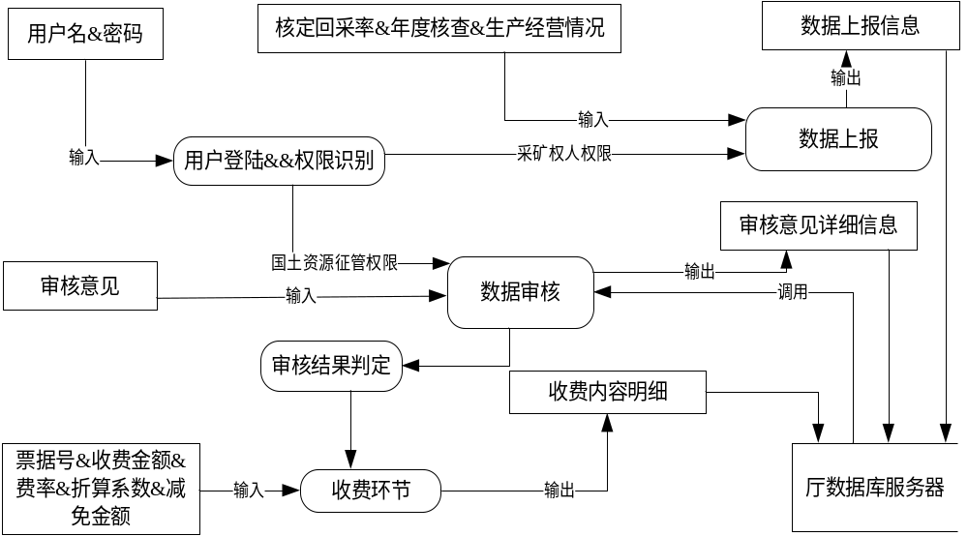图4-2 系统数据流图

如图4-2所示，整体数据流分为输入输出两端，输入的数据最终通过互联网存储在新疆维吾尔自治区国土资源厅数据库服务器中，用户通过登录过程中进行身份识别，识别后，采矿权人用户组通过系统上报数据，包括核定回采率数据，年度核查数据，矿山生产经营情况。数据存储在自治区国土资源厅数据库服务器中。国土资源征收管理用户组通过调用自治区国土资源厅数据库服务器中的数据，根据用户权限针对各自所辖范围内采矿权人用户权限上报的数据进行审核。审核的数据插入已存储的数据上报信息中。完成审核结果判定，被允许缴费的数据进入缴费环节。在缴费环节之初由国体资源征收管理用户权限输入相关收费数据，包括矿种矿种费率，矿山征收对象，矿产资源补偿费折算系数等计算补偿费所需的各类参数

功能需求小结
采矿权人用户组功能：
1 完成数据上报，数据内容包括：①核定回采率数据；②矿山年度核查数据；③矿山生产经营情况。在这三项数据中①核定回采率数据，③矿山生产经营情况为必须数据，用户通过程序给予的输入接口针对矿山信息进行上报。
2 查看数据上报详情：用户通过程序查看以往上报的数据，针对每条数据国土资源管理部门给予的审核意见在查看详情中要有体现。
3 基础信息的录入：根据系统提示，力求采矿权人用户组录入真实的基础信息，包括联系人，联系地址，联系电话等。
国土资源管理部门用户组功能：
该用户组功能分为五类：
1 数据界定功能：按照系统提示针对所有数据结合国土资源部，地方国土资源厅相关文件进行规范、定义。包括采矿权人名称，矿山名称，采矿许可证号，所采矿种，采矿权人企业性质，选择煤炭企业的煤种，票据录入，票据下发。
2数据审核功能：通过所辖范围内的采矿权人上报信息，分两步进行审核，初审环节进行核定回采率，年度核查，生产经营情况的数据审核，套用相关文件或进行实地勘验对采矿权人上报的数据进行审核，判断是否属实。复审环节中，针对初审通过的数据进行二次审核，在复审中需要国土资源管理部门套用相关文件针对初审通过的数据计算出的费用进行审核，判断是否存在减免，罚没等情况发生。
3 数据实践功能：该功能是针对通过审核的数据进行费用收取，开具票据的具体操作流程，在该流程中含有正常收费，票据作废，票据缴销三项功能。
4 数据生成功能：针对以上三项数据产生的各项汇总通过windows的第三方报表查看系统进行生成，或直接通过打印机进行各类汇总表生成各类自治区国土资源厅所需的表格。
5 数据导出功能：根据自治区果资源厅要求，针对由国体资源部开发的矿产资源补偿费网络直报系统研制出从本系统中进行完整的数据导入功能。
系统内部功能：
1系统的计算功能：根据《中华人民共和国矿产资源补偿费征收管理规定》以及《新疆维吾尔自治区煤炭资源地方经济发展费征收使用管理办法》设定数据基础算法，程序调用采矿权人上报的各所需数据进行计算。计算功能分为补偿费计算与煤炭资源地方经济发展费计算。
补偿费计算环节中，需要根据计算公式套用通过审核的数据进行。
煤炭资源地方经济发展费计算环节中，需要根据采矿权人用户组的信息判定收取的标准后进行套用公式计算。
2 系统的统计功能：针对自治区国土资源厅征收管理办公室要求，系统内部进行数据提取进行汇总计算，包括平均数，总计等。最终通过用户将利用多种导出功能按需进行报表的导出。

其它非功能需求
本系统所有数据保存交由新疆维吾尔自治区国土资源厅系统专用数据库服务器中，保存过程由新疆瑞图信息技术有限公司进行数据维护。维护过程和产生的问题应由新疆瑞图信息技术有限公司汇总后，通过书面，口头，邮件等各种方式确保自治区国土资源厅征收管理办公室知晓后，结合系统功能，系统技术进行数据维护。

安全措施需求
系统的使用过程中，由于通过外部硬件加密设备进行机密的过程中，针对用户权限，各用户之间以及程序之间进行了严格的定义，因此本系统不支持同一操作系统中的多次使用。也就是说在windows系统中严格界定系统只允许有一次进程。
由于是征收管理信息系统，软件设定了一定的加密规则，通过外部硬件加密设备，以及程序数据网络传输过程中的软数据加密这样，通过硬件加密与软件加密的共同作用后，数据在互联网中较为安全的进行传输，在传输过程中如遇到人为不可抗拒的因素中断了数据传输，需要用户重新进行数据传输。
在预防网络数据攻击方面，系统采用了数据库服务终端上的web sever服务，该服务利用特殊网络协议进行数据传输，数据上报后通过自治区国土资源厅数据服务器的某web界面中转到真实的数据库服务器。
在本系统运行过程中，需要明确规定的是，在数据传输过程中，如果外部硬件加密设备务必于用户pc机连接，直至数据传输过程结束，方可关闭。

软件质量属性
在系统运行过程中，存在数据异常情况，包括数据错误，数据紊乱。
数据错误分为人为错误与系统界定错误。数据人为错误通过专人负责进行数据维护，维护过程应全部向各级国土资源部门公开。公开的方式分为：口头，书面待确定可行后方可执行。系统界定错误，应当向国土资源管理部门核实后，征求各方意见后做出界定修改。
数据紊乱分为人为紊乱与数据存储紊乱。人为紊乱后，出现问题的一方应当及时向负责系统维护的专人以及资质国土资源厅及时汇报，待两方知晓后，由开发方系统维护专人提出维护方案向各级国土资源征收管理部门汇报后待确定后及时修改。数据存储紊乱后由项目负责人提出修改意见征求各方意见后进行修改。
整个修改过程需公开、公正进行。数据库应由自治区国土资源厅网络科代为保管。保管过程中，系统维护专人应当定期对数据库进行清理维护操作。

计算方式
矿产资源补偿费
计算公式：
1征收矿产资源补偿费金额= 矿产品销售收入×补偿费费率×开采回采率系数
2 开采回采率系数=核定开采回采率/实际开采回采率
（无法核定开采回采率的，其开采回采率系数按1计）
附：开采回采率=核定回采率/实际回采率
开采回采率=开采量/动用量
开采量+损失量=动用量
煤炭资源地方经济发展费
计算标准：自治区按照煤炭资源井口产量征收煤炭资源地方经济发展费。按不同煤种确定的征收标准为：凡以市场化运作，通过招标、拍卖、挂牌医有偿取得煤炭资源的企业，开采的动力煤每吨征收15元，开采的焦煤以及配煤每吨征收20元；除此之外。凡以申请在先、协议出让方式取得煤炭资源的采矿权的企业，在此标准上每吨加征5元。自治区任命政府根据煤炭资源市场波动变化情况适时调整征收标准。详情见下图：
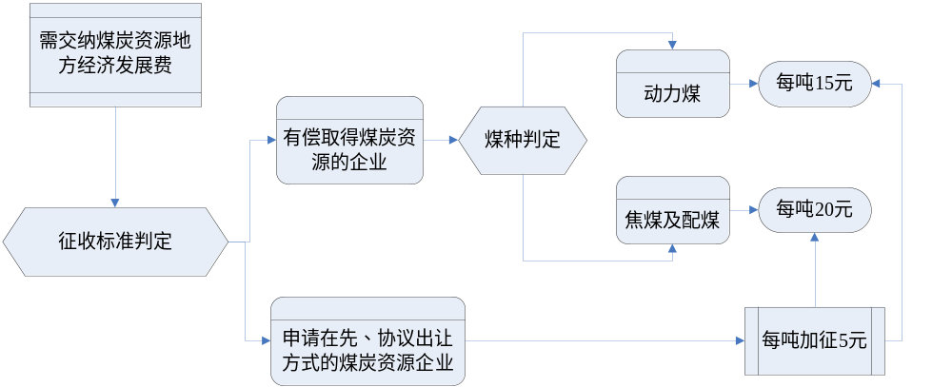图6-1 煤炭资源地方经济发展费征收简单流程

小结
本系统是在原有系统运行5年之后的首次大范围更新。更新的内容解决了多年来累积的各权限用户使用过程中的各类问题，更新后基本解决了原油系统中的问题。直报系统，非税系统的相关数据共享平台的初步建立是作为系统本次更新作为开始，并且建立更加专业的矿山收费数据共享平台。
系统开发周期为1年半，初步预计于2013年第四季度结束。整个开发过程分为系统分析，代码编写，数据库修改，新功能测试，系统平台建立，数据融合，整体测试7个阶段。
新系统使用后大幅提高各级国土资源征收部门的工作效率，而保持原有采矿权人用户使用模式。

